- 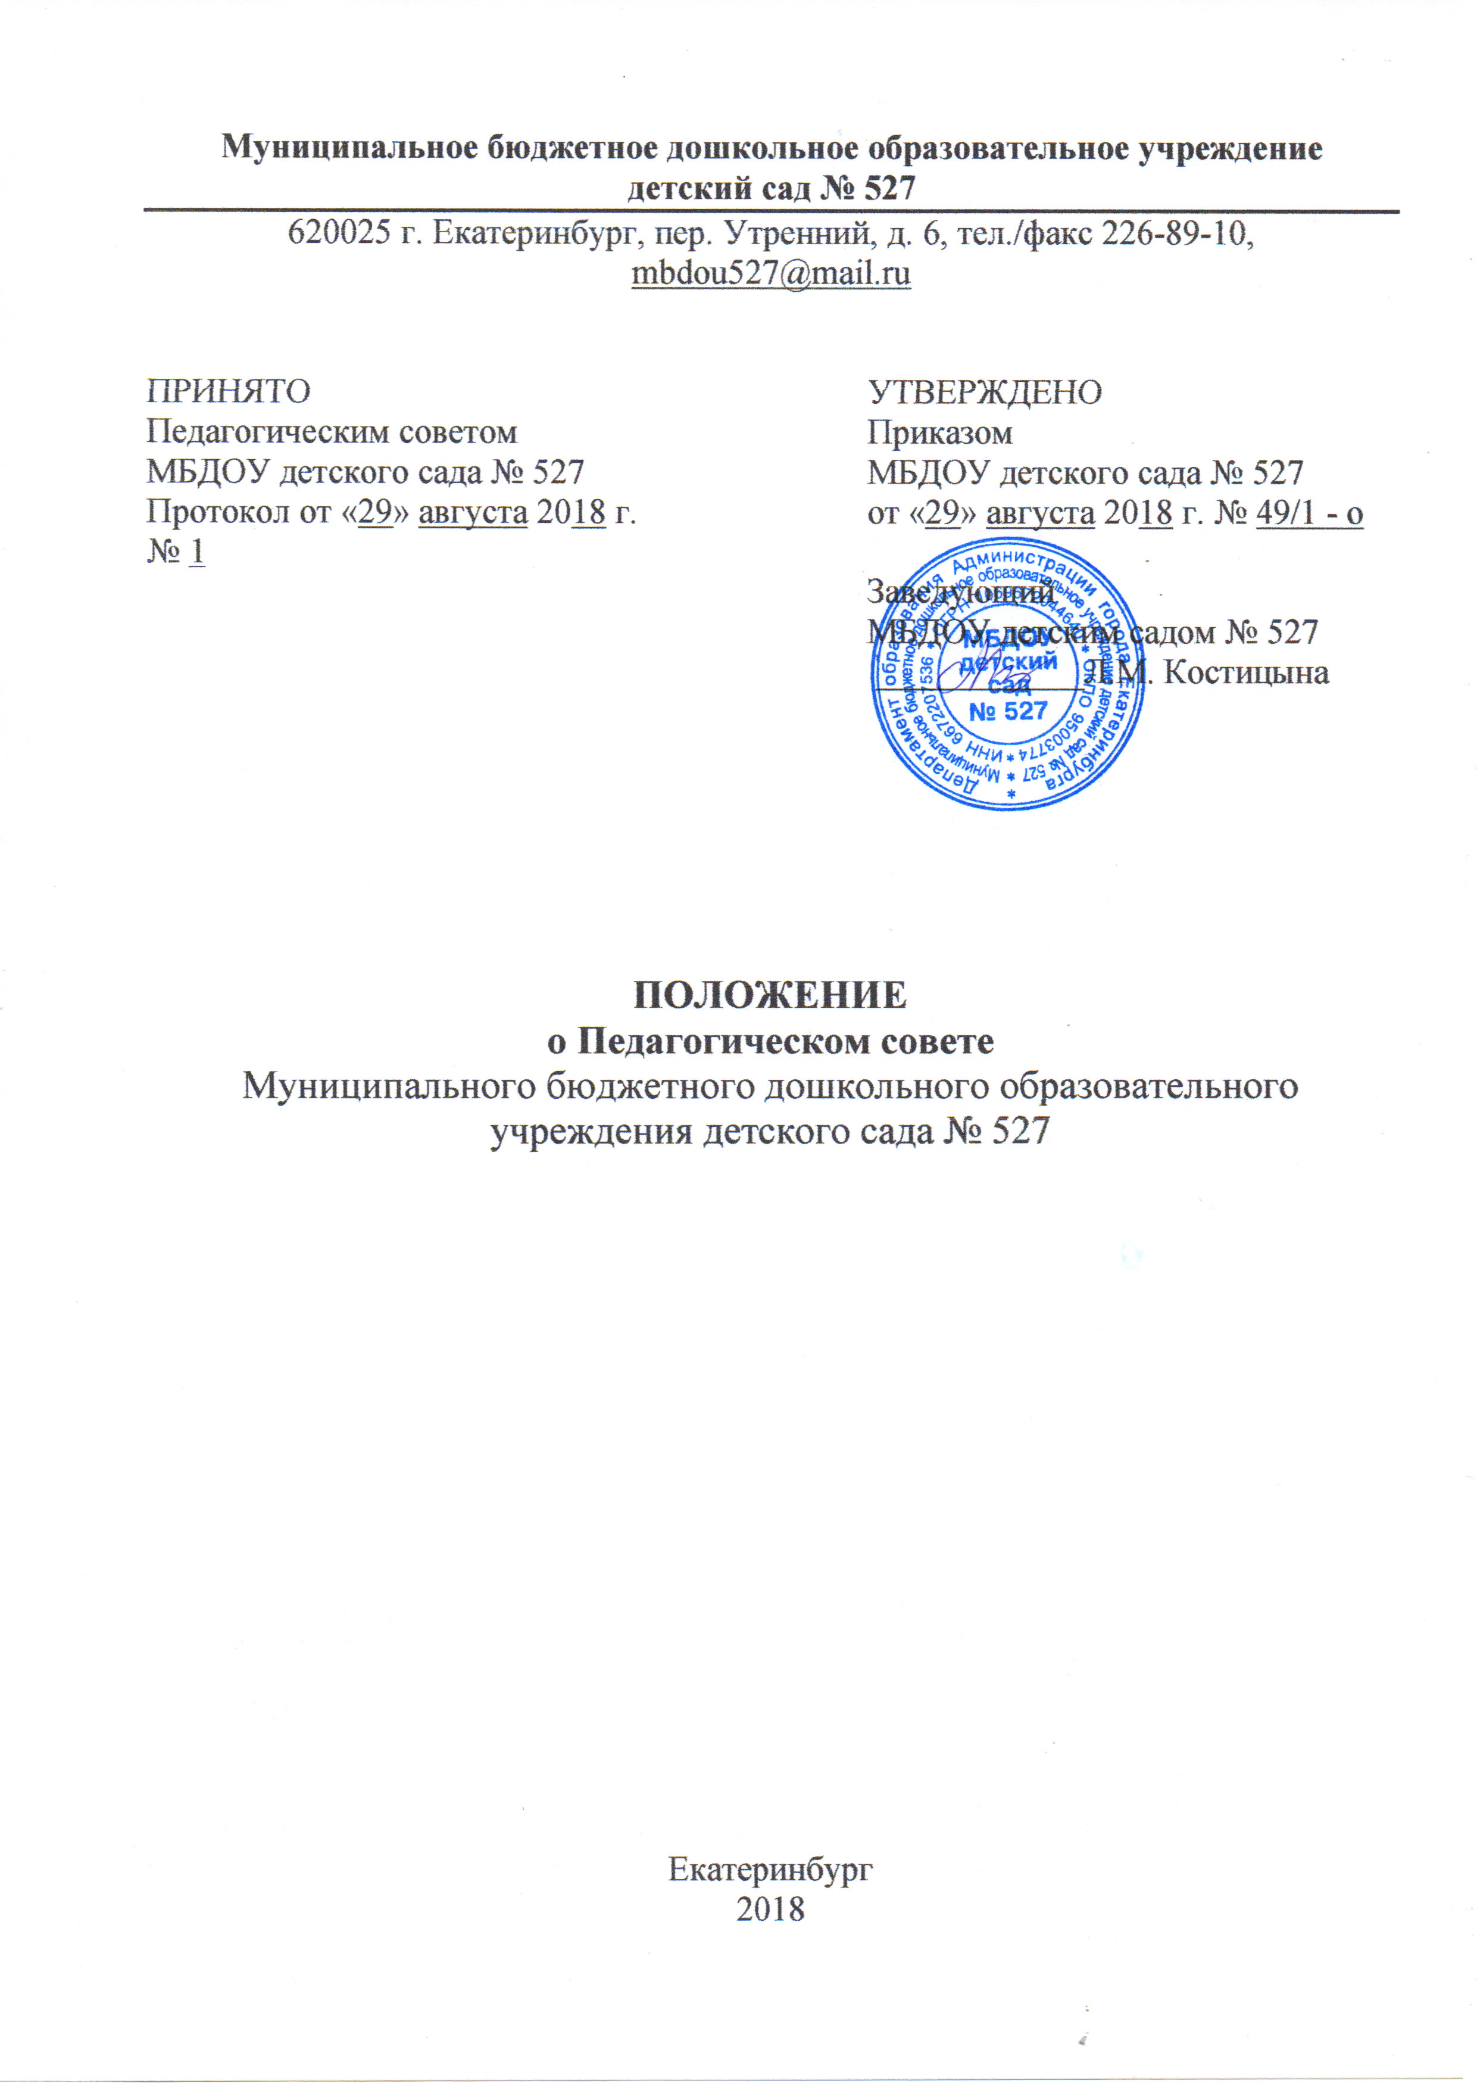1. Общие положения
  - Настоящее Положение разработано для Муниципального бюджетного дошкольного образовательного учреждения детского сада № 527 (далее - Учреждение) в соответствии с Федеральным законом от 29.12.2012 № 273-ФЗ «Об образовании в Российской Федерации», Уставом Учреждения.
  - Педагогический совет - коллегиальный орган управления Учреждением, осуществляющий свои полномочия бессрочно.
  - Педагогический совет действует в целях развития и совершенствования образовательной деятельности, повышения профессионального мастерства и творческого роста педагогических работников.
  - Деятельность Педагогического совета регламентируется Положением о Педагогическом совете.
  - Каждый педагогический работник Учреждения с момента заключения трудового договора и до прекращения его действия является членом Педагогического совета.
  - Решения, принятые Педагогическим советом и не противоречащие законодательству РФ, Уставу Учреждения, является обязательным для исполнения всеми педагогами Учреждения.
  - Изменения и дополнения в настоящее Положение вносятся Педагогическим советом и принимаются на его заседании, утверждаются заведующим Учреждением.
  - Срок данного Положения не ограничен. Положение действует до принятия нового.

- Основные задачи Педагогического совета
  - Основными задачами Педагогического совета являются:
- определение направлений образовательной деятельности;
- разработка Образовательной программы и Программы развития
Учреждения;
- внедрение в практику работы Учреждения достижений педагогической
науки, передового педагогического опыта;
- повышение профессионального мастерства, развитие творческой
активности педагогических работников Учреждения.

- Компетенция Педагогического совета
  - Педагогический совет:
- принимает локальные нормативные акты Учреждения;
- определяет направления образовательной деятельности Учреждения;
- принимает Образовательную программу Учреждения и Программу
развития Учреждения;
- рассматривает и принимает направления образовательной и
воспитательной работы с детьми в группах, а также все направления
деятельности по содержанию, методам и формам образовательной
деятельности;
- рассматривает вопросы организации платных образовательных услуг;
- рассматривает вопросы повышения квалификации и переподготовки
педагогических работников;
- принимает план работы Учреждения на учебный год;
- обсуждает календарный учебный график и учебный план
Учреждения;
- принимает решения о поощрении педагогов за профессиональные
достижения;
- ведёт протоколы своих заседаний;
- решает другие вопросы, не отнесенные Уставом и локальными
нормативными актами к компетенции иных органов управления.

- Права Педагогического совета
  - Педагогический совет имеет право:
- участвовать в управлении Учреждением;
- выходить с предложениями и заявлениями на Учредителя, в органы
муниципальной и государственной власти, в общественные
организации.
4.2. Каждый член Педагогического совета имеет право:
- потребовать обсуждения Педагогическим советом любого вопроса,
касающегося деятельности Учреждения, если его предложение
поддержит не менее одной трети членов Педагогического совета;
- при несогласии с решением Педагогического совета высказать свое
мотивированное мнение, которое должно быть занесено в протокол.
4.3. Педагогический совет не может выступать от имени Учреждения.

- Организация управления Педагогическим советом
  - В состав Педагогического совета входят: заведующий, его заместители, воспитатели, педагоги дополнительного образования, инструктор по физической культуре и другие педагогические работники (включая совместителей и работающих по срочному договору).
  - При необходимости на заседание Педагогического совета приглашаются медицинские работники, представители общественных организаций, учреждений, родители (законные представители) воспитанников, представители Учредителя. Необходимость их приглашения определяется председателем Педагогического совета. Приглашенные на заседание Педагогического совета пользуются правом совещательного голоса.
  - Педагогический совет избирает из своего состава открытым голосованием председателя и секретаря сроком на один год.
  - Председатель и секретарь Педагогического совета выполняют свои обязанности на общественных началах.
  - Председатель Педагогического совета:
- организует деятельность Педагогического совета;
- информирует членов Педагогического совета о предстоящем заседании
не менее чем за 30 дней до его проведения;
- организует подготовку и проведение заседания Педагогического совета;
- определяет повестку дня Педагогического совета;
- контролирует выполнение решений Педагогического совета.
5.6. Педагогический совет работает по плану, составляющему часть годового
плана работы Учреждения.
  - Заседания Педагогического совета созываются один раз в квартал в
соответствии с планом работы Учреждения.
5.8. Заседания Педагогического совета правомочны, если на них присутствует
более половины его членов.
5.9. Решение Педагогического совета считается принятым, если за него
проголосовало более половины присутствующих.
5.10. Решение Педагогического совета принимается открытым голосованием,
простым большинством голосов присутствующих. При равном количестве
голосов решающим является голос председателя Педагогического совета.
  - Ответственность за выполнение решений Педагогического совета лежит
на заведующем Учреждении. Решения выполняют ответственные лица,
указанные в протоколе заседания Педагогического совета. Результаты
оглашаются на Педагогическом совете на следующем заседании.
  - Заведующий Учреждением, в случае несогласия с решением Педагогического совета, приостанавливает выполнение решения, извещает об этом Учредителя, представители которого рассматривают в установленный Учредителем срок такое заявление при участии заинтересованных сторон, знакомятся с мотивированным мнением большинства Педагогического совета и выносят окончательное решение по спорному вопросу.

6. Взаимодействие Педагогического совета
с другими коллегиальными органами управления Учреждением
6.1. Педагогический совет организует взаимодействие с другими
коллегиальными органами управления Учреждением - Общим собранием
работников Учреждения, Советом родителей через:
- участие представителей Педагогического совета в заседании Общего
собрания работников Учреждения, Совета родителей Учреждения;
- представление на ознакомление Общему собранию работников
Учреждения, Совету родителей материалов, разработанных на
заседании Педагогического совета;
- внесение предложений и дополнений по вопросам, рассматриваемым на
заседаниях Общего собрания работников Учреждения, Совета
родителей.

7. Ответственность Педагогического совета
7.1. Педагогический совет несет ответственность за выполнение, выполнение
не в полном объёме или невыполнение закреплённых за ним задач и
компетенций.
7.2. Педагогический совет несет ответственность за соответствие
принимаемых решений законодательству РФ, нормативно-правовым
актам.

8. Делопроизводство Педагогического совета
8.1. Заседания Педагогического совета оформляются протоколом.
8.2. В книге протоколов фиксируется:
- дата проведения заседания;
- количественное присутствие (отсутствие) членов Педагогического
совета;
- приглашенные (ФИО, должность);
- повестка дня;
- ход обсуждения вопросов;
- предложения, рекомендации и замечания Педагогического совета и
приглашенных лиц;
- решение.
8.3. Протоколы подписываются председателем и секретарем Педагогического
совета.
8.4. Нумерация протоколов ведется от начала учебного года.
8.5. Книга протоколов Педагогического совета нумеруется постранично,
прошнуровывается, скрепляется подписью заведующего и печатью
Учреждения.
8.6. Книга протоколов Педагогического совета хранится в делах Учреждения
50 лет и передается по акту (при смене руководителя, передаче в архив).
8.7. Доклады, тексты выступлений, о которых в протоколе Педагогического
совета делается запись «доклад (выступление) прилагается»,
группируются в отдельной папке с тем же сроком хранения, что и книга
протоколов Педагогического совета.

